Tesztdokumentáció
Tesztdokumentáció célja
A tesztdokumentáció célja, hogy biztosítsa a rendszer különböző funkcióinak helyes működését, valamint feltárja az esetleges hibákat vagy működési problémákat a fejlesztett alkalmazásban. A tesztelés során ellenőrizzük, hogy a rendszer minden fontos része megfelelően működik-e, beleértve a felhasználói felületet, a backend működését és az adatkezelést.
A dokumentáció célja továbbá, hogy strukturált formában bemutassa a tesztelési folyamatot, az alkalmazott eszközöket és a végrehajtott teszteseteket.
Rendszer leírása
Ebben a fejezetben röviden bemutatjuk a projekt rendszerfelépítését és a fő komponenseit.
Frontend : React alkalmazás
A webalkalmazás frontend része React alapú alkalmazásként került megvalósításra. A felhasználói felület felelős a játékosokkal való interakcióért, az adatok megjelenítéséért, valamint a backend API-val történő kommunikációért.
- Bejelentkezési és regisztrációs felület
- Ranglista (Scoreboard) oldal
- Token kezelés
Backnend : ASP.NET Core Web API
A rendszer backend része ASP.NET Core Web API technológiával került megvalósításra. A backend feladata a játék és a weboldal közötti adatkommunikáció kezelése, valamint a felhasználói adatok és játékstatisztikák biztonságos tárolása és feldolgozása.
Használt technológiák
Unit és integrációs tesztek:
- Backend: ASP.NET Core API tesztelése xUnit segítségével.
- Frontend: React alkalmazás tesztelése manuálisan böngészőben, valamint szükség esetén Jest segítségével a komponensek ellenőrzésére.

Tesztesetek
Frontend tesztek
Bejelentkezési és regisztrációs felület tesztelése:
A teszt célja annak ellenőrzése, hogy a felhasználók megfelelően tudnak-e regisztrálni és bejelentkezni a rendszerbe.
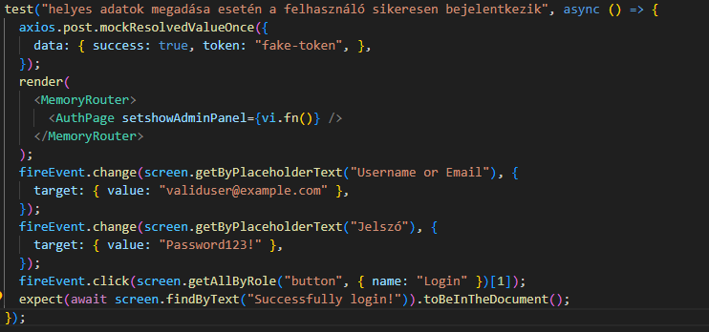
Lépés | Elvárt eredmény
Helyes adatok megadása a bejelentkezési űrlapon | A felhasználó sikeresen bejelentkezik
Helytelen adatok megadása | Hibaüzenet jelenik meg
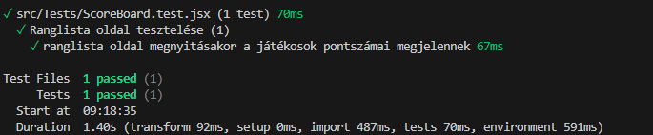
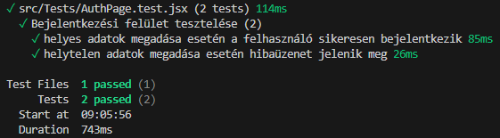
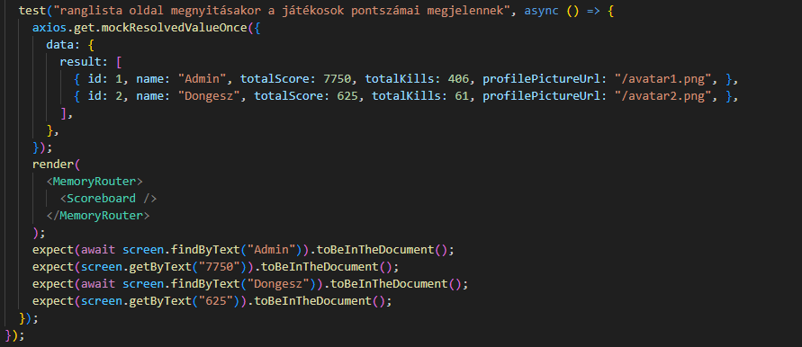
Ranglista (Scoreboard) oldal tesztelése:
A teszt célja annak ellenőrzése, hogy a ranglista megfelelően jeleníti-e meg a játékosok pontszámait.
Lépés | Elvárt eredmény
Ranglista oldal megnyitása | A játékosok pontszámai megjelennek
Token kezelés tesztelése:
A teszt célja annak ellenőrzése, hogy a bejelentkezés után a token megfelelően tárolódik-e és használható-e a védett oldalak eléréséhez.
Lépés | Elvárt eredmény
Sikeres bejelentkezés | A token mentésre kerül és a felhasználó hozzáfér a védett oldalakhoz
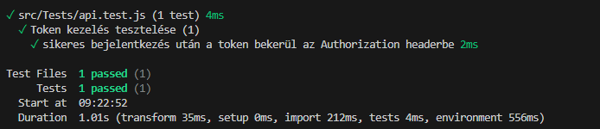
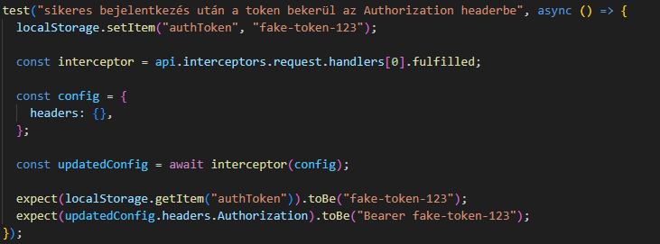
Backend tesztek
Profilkép: egyedi feltöltött fájl
Elvárt eredmény
A visszaadott string pontosan egyezik az elvárt összefűzött URL-lel.
A visszaadott string pontosan egyezik az elvárt összefűzött URL-lel.
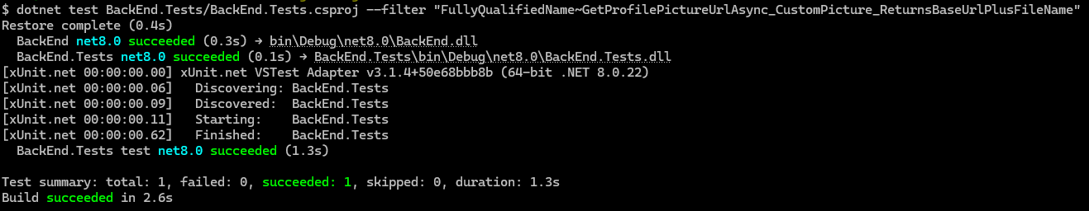
Ha a felhasználónak van CustomPictureUrl-je a visszaadott cím legyen a fix bázis URL + fájlnév (éles környezetben: `https://dongesz.com/images/...`).

Elvárt eredmény
A helper a DefaultPictures.DefaultPictureUrl
értékét adja vissza (nem a fájlnév + base URL mintát).

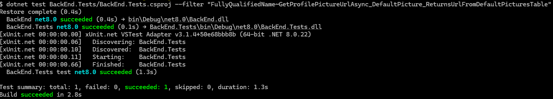
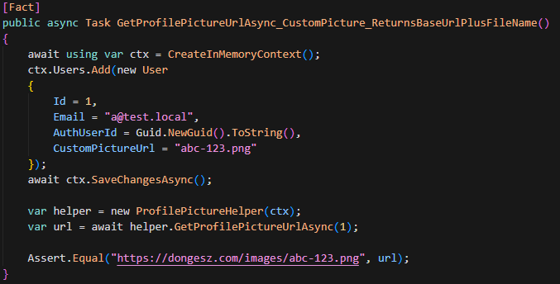
Profilkép: alapértelmezett kép a `DefaultPictures` táblából
Ha nincs egyedi kép, de van `DefaultPictureUrl` foreign key és a táblában szerepel a teljes URL, az kerüljön vissza.
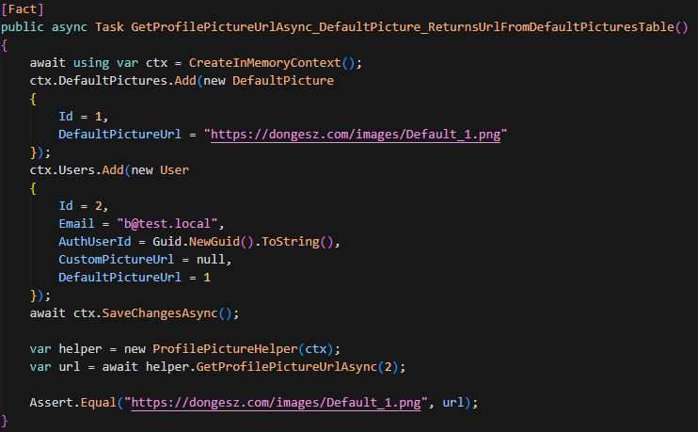
Auth kliens: üres `authUserId`
A `DeleteIdentityUserAsync` ne induljon el érvénytelen azonosítóval..
Elvárt eredmény
ArgumentException dobódik (pl. csak whitespace bemenet).
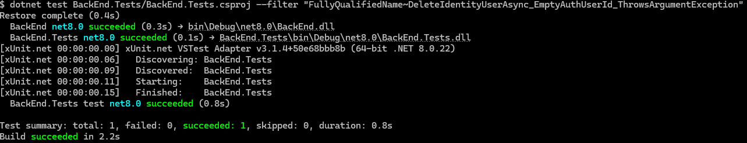
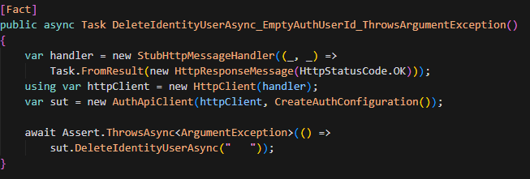
Auth kliens: sikeres törlés és HTTP részletek
Konfigurált BaseUrl és InternalApiKey mellett a kliens DELETE kérést küld, X-Internal-Api-Key fejléccel, sikeres válasz esetén true a visszatérés.
Elvárt eredmény

HTTP státusz sikeres (pl. 204), metódus DELETE, az URL tartalmazza az authUserId-t, a fejléc tartalmazza a kulcsot, a metódus true.
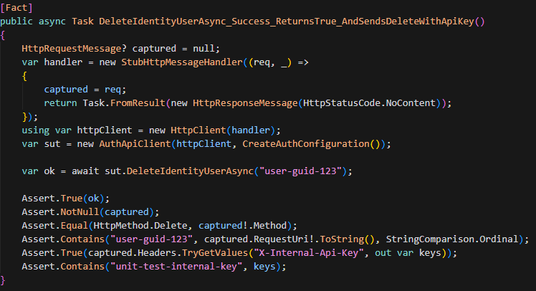
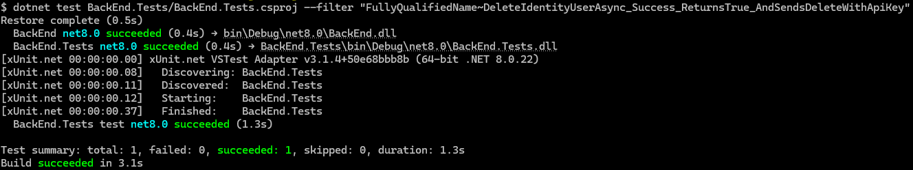
Tesztek kértékelése
Frontend
A frontend tesztelése során automatizált teszteket futtattunk a fejlesztési környezetben. A tesztek célja az volt, hogy ellenőrizzük a rendszer legfontosabb funkcióinak helyes működését, például a bejelentkezési felület, az API kommunikáció és a ranglista oldal működését.
A teszt eredmények alapján:
- Test Files: 3 sikeres
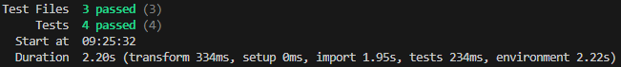
- Tests: 4 sikeres

A sikeres tesztesetek azt mutatják, hogy a tesztelt funkciók megfelelően működnek, és a rendszer stabilan képes kezelni a felhasználói műveleteket. Az automatizált tesztelés gyors visszajelzést ad a fejlesztés során, és segít a hibák korai felismerésében.
Backend
A backend tesztelése során automatizált unit teszteket futtattunk a fejlesztési környezetben (xUnit, dotnet test). A tesztek célja az volt, hogy ellenőrizzük a Main API két, jól elkülöníthető részének helyes működését: a profilkép URL összeállítását (ProfilePictureHelper) és az Auth API-val való HTTP kommunikáció egy ágát (AuthApiClient – törlés, bemeneti ellenőrzés, fejlécek).
A teszt eredmények alapján:
- Test Files: 2 sikeres (tesztosztály-fájlok)
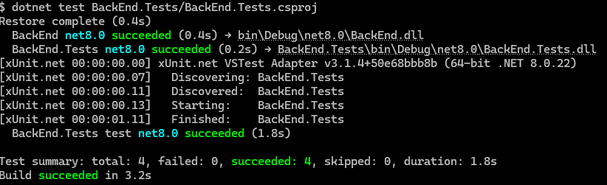
- Tests: 4 sikeres

A sikeres tesztesetek azt mutatják, hogy a tesztelt segédosztály és kliens a várt ágakon megfelelően viselkedik (egyedi és alapértelmezett profilkép URL, érvénytelen bemenet kezelése, sikeres DELETE hívás és belső API kulcs továbbítása). Az automatizált tesztelés gyors visszajelzést ad a fejlesztés során, és segít a hibák korai felismerésében a backend oldalon is.

